DANS CE CADRE

Il est interdit aux candidats de signer leur composition ou d'y mettre un signe quelconque pouvant indiquer sa provenance.
Académie : Examen : Spécialité/option :
Epreuve/sous épreuve :
NOM :
(en majuscule, suivi s’il y a lieu, du nom d’épouse)
Prénoms :
Né(e) le :
Session :
Série : Repère de l’épreuve :
N° du candidat
(le numéro est celui qui figure sur la convocation ou liste d’appel)
Appréciation du correcteur

Note :
NE RIEN ÉCRIRE

Baccalauréat Professionnel Électrotechnique Énergie Équipements Communicants

ÉPREUVE E2 : Étude d’un ouvrage

Session 2018
La bibliothèque Alexis de Tocqueville

Cette épreuve comporte :

Le sujet « tronc commun », composé par tous les candidats
Le sujet « Approfondissement du champ d’application Habitat Tertiaire » Le sujet « Approfondissement du champ d’application Industriel »
Le candidat doit remplir le tableau ci-dessous correspondant au sujet « approfondissement » qu’il a choisi.
À remplir par le candidat

Je choisis l’approfondissement du champ d’application : ……………………………………………

Compléter par la mention : habitat-tertiaire ou industriel

ATTENTION : Dans tous les cas, ne sera corrigé et noté que le seul sujet approfondissement du champ d’application choisi par le candidat

L’usage de tout modèle de la calculatrice, avec ou sans mode examen, est autorisé.

BAC PRO ELEEC | Code : 1806- EEE EO | Session 2018 | SUJET
Épreuve E2 | Durée : 5H | Coefficient : 5 | Page 1 / 25

NE RIEN ÉCRIRE DANS CETTE PARTIE
Contenu du sujet

TRONC COMMUN

 |  | Durée conseillée
Partie A : Gestion automatisée des stores et châssis d’amenée d’air |  | 1h30min
Partie B : Distribution basse tension |  | 1h15min
 | Partie B1 : Paramétrage d’un disjoncteur BT
 | Partie B2 : Vérification de la section d’un câble BT
Partie C : Réseaux communicants |  | 45min
TRONC COMMUN |  | 3h30min

APPROFONDISSEMENT DU CHAMP D’APPLICATION HABITAT TERTIAIRE :

Partie D : Gestion de la sécurité incendie | 1h30min
APPROFONDISSEMENT : HABITAT-TERTIAIRE

APPROFONDISSEMENT DU CHAMP D’APPLICATION INDUSTRIEL :

Partie E : Dimensionnement et raccordement d’une motopompe de relevage des eaux | 1h30min
APPROFONDISSEMENT : INDUSTRIEL

ÉPREUVE E2 :
TRONC COMMUN
+ APPROFONDISSEMENT

NE RIEN ÉCRIRE DANS CETTE PARTIE

Sujet : tronc commun

NE RIEN ÉCRIRE DANS CETTE PARTIE
Partie A : GESTION AUTOMATISÉE DES STORES ET CHÂSSIS D’AMENÉE D’AIR
DTR pages 3, 4, 5,10, 11 et 12
Mise en situation : Soucieuse du confort d’utilisation des différents espaces publics de la bibliothèque, la direction envisage d’améliorer la gestion de la température dans la salle de lecture, par l’utilisation des châssis d’amenée d’air et la mise en place de stores sur les vitrages bombés.

A1) Problématique : Afin d’optimiser le bilan énergétique du bâtiment et le confort d’utilisation dans la salle de lecture de la bibliothèque, la direction souhaite modifier le paramétrage du seuil 2 de la température extérieure, à la valeur de 16°C, et mettre en place 2 nouveaux stores.
A1-1) Identifier, en reliant par une flèche, les différents paramètres météorologiques aux conditions A, B, C et D.
Vitesse du vent | ○
Température intérieure > au seuil 1 | ○
Température intérieure > à la température extérieure et > au seuil 2 | ○
Pluie | ○

- A
- B
- C
- D

A1-2) Préciser l’intérêt du châssis d’amenée d’air. (cocher la bonne réponse)
- Rafraichir l’intérieur de la bibliothèque.
- Réchauffer l’intérieur de la bibliothèque.

A1-3) Préciser pour quelle condition le store est fermé. (cocher la bonne réponse)
- Pluie.
- Soleil bas sur l’horizon gênant le confort du lecteur.
- Vent.
- Soleil haut ne gênant pas le confort du lecteur.

A1-4) Compléter sur le document réponses page 5/25, en vous aidant des conditions d’ouverture / fermeture des châssis d’amenée d’air :

- L’état logique (0 ou 1) des conditions A, B, C et D pour le cas N°4 du 8 août 2017,
- Le positionnement des lamelles motorisées du châssis d’amenée d’air, pour le cas N°4.

Lamelles motorisées
Châssis d’amenée d’air
Plancher
Temp. Intérieure
= 19°C
A =
Moteur Store
Vitrage
Pluie
Intérieur bibliothèque
B =
Temp.
extérieure
= 15°C
D =
Vent nul
C =
CAS N°4 : 8 août 2017 à 4h

NE RIEN ÉCRIRE DANS CETTE PARTIE
A1-5) Compléter les valeurs manquantes de l’écran de paramétrage : seuil 2 de température extérieure et seuil de vent fort.
A1-6) Compléter sur le chronogramme de la journée du 8 août 2017, page 6/25 :

- La condition A
- La phase d’ouverture / fermeture des lamelles des châssis d’amenée d’air naturel.

NE RIEN ÉCRIRE DANS CETTE PARTIE

Relevé de température du 8 août 2017 sur 24h
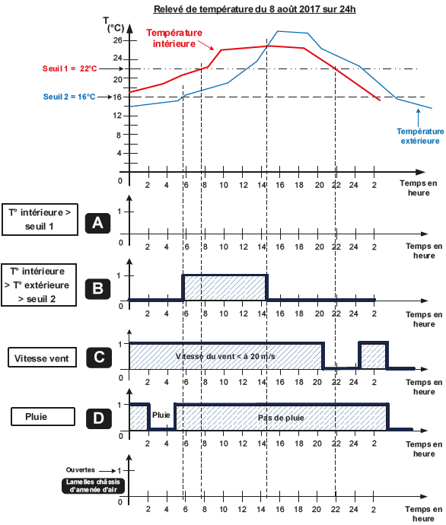

Remarque: pour simplifier, on ne tient pas compte de l’hystérésis des seuils

NE RIEN ÉCRIRE DANS CETTE PARTIE
A1-7) Compléter ci-dessous, le schéma électrique en respectant :
- L’alimentation électrique de la centrale météo et de l’automate de marque Wago par le disjoncteur Qd7.1.
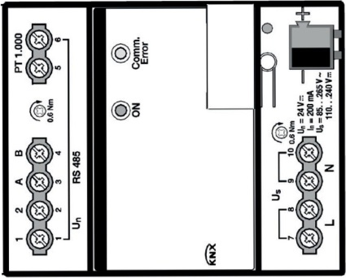
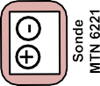
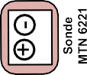
- Le raccordement du bus KNX reliant l’automate de marque Wago, les 3 sondes de température et la centrale météo.

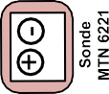
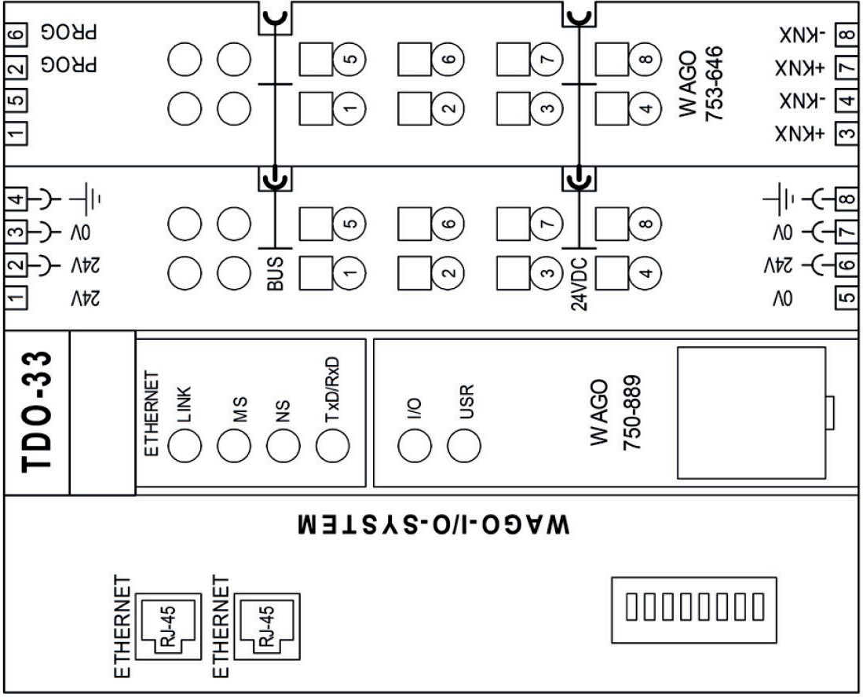

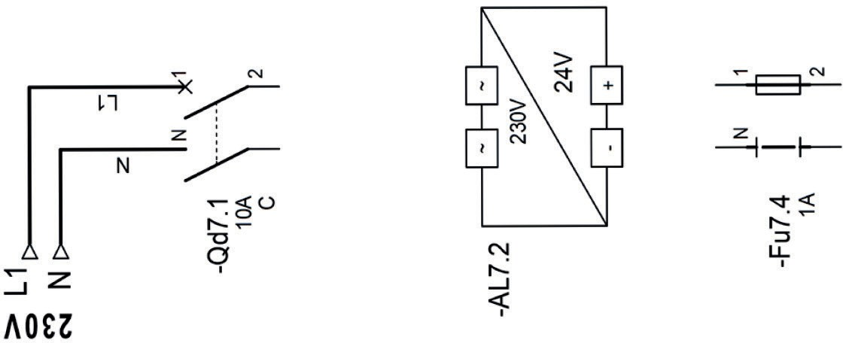

NE RIEN ÉCRIRE DANS CETTE PARTIE
A2) Problématique : Avant d’installer les stores, on souhaite vérifier que les moteurs de ces stores peuvent être alimentés directement par les contacts du module d’interface 704-5044 WAGO.
A2-1) Relever les caractéristiques électriques des moteurs des stores.

Tension d’alimentation :
Intensité absorbée :

A2-2) Vérifier, par un calcul, le calibre du disjoncteur repéré Qd21.1.

Nombre de stores maxi sur le disjoncteur | Application numérique | Justification conformité
Justification :

Conformité :

Oui ◻ Non ◻

A2-3) Déterminer les caractéristiques permettant de contrôler l’intensité que doit supporter un contact 1RT du module d’interface 704-5044 WAGO.

Nombre de stores maxi sur un contact : |  | Justification :  Conformité :  Oui ◻ Non ◻
Intensité maxi circulant par un contact :
Intensité maximale autorisée sur un contact :

A2-4) Compléter le schéma de raccordements électriques de puissance des stores et de commande des châssis d’amenée d’air, page 9/25, sachant que :

- Les éléments d’automatisme Wago sont alimentés en 24V CC par l’alimentation AL7.2,
- Pour les stores, seuls 2 stores sont représentés : M21 et M22. Ils sont branchés en dérivation et protégés par le disjoncteur Qd21.1,

- Pour les châssis d’amenée d’air, un seul est représenté : M40. Il est piloté par les contacteurs KM4 et KM5. Ses circuits de commande et de puissance sont protégés par le disjoncteur Qd22.2.

NE RIEN ÉCRIRE DANS CETTE PARTIE
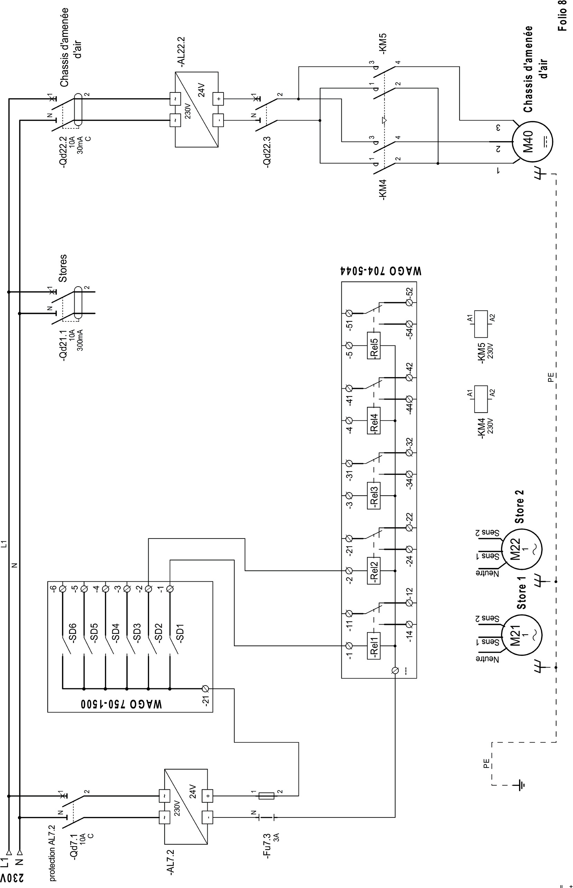

NE RIEN ÉCRIRE DANS CETTE PARTIE
Partie B : DISTRIBUTION BASSE TENSION
DTR pages 6, 13, 14 et 15

Mise en situation : Pendant la phase de mise en service des circuits de désenfumage, le moteur extracteur VDE204.1 a présenté un dysfonctionnement. Par précaution, après son remplacement, des vérifications de ses circuits d’alimentation et de protection sont nécessaires.

Pour y parvenir, on vous demande de :
  - Paramétrer son disjoncteur de protection ⇨ Partie B1,
  - Vérifier la conformité de la section du câble d’alimentation existant ⇨ Partie B2,

Partie B1 : PARAMÉTRAGE DU DISJONCTEUR DE PROTECTION Qd6.1
Problématique : Le schéma des liaisons à la terre de l’installation est de type TN. Un défaut d’isolement sur le moteur extracteur désenfumage VDE 204.1, entrainera un court-circuit. La protection des personnes étant assurée par déclenchement du disjoncteur repéré Qd6.1, on vous demande de paramétrer son déclencheur magnétique.

B1-1) Décoder le schéma de distribution BT et compléter le tableau.

I1 et I2 sont les interrupteurs inverseurs de source.

États des interrupteurs I1 et I2 | Le moteur extracteur VDE204.1 est alimenté par : | Valeur du courant de court-circuit I_{K} en amont du disjoncteur Qd6.1
I1 = 1 et I2 = 0 | le transformateur HTA/BT ◻  ou  le Groupe électrogène ◻ | IK = ………………….
I1 = 0 et I2 = 1 | le transformateur HTA/BT ◻  ou  le Groupe électrogène ◻ | IK = ………………….

B1-2) Calculer l’intensité du courant absorbé par le moteur VDE204.1. Les caractéristiques du moteur ventilateur extracteur VDE204.1 sont :
Cosφ = 0,867
Pa = 39,61 kW

Formule | Application numérique | Résultat

BAC PRO ELEEC | SUJET | Session 2018 | ÉPREUVE E2 | Page 10 / 25

NE RIEN ÉCRIRE DANS CETTE PARTIE

B1-3) Préciser les caractéristiques du disjoncteur Qd6.1 type DPX approprié.

Calibre :
Pouvoir de coupure PdC :
Justification du PdC :
Type de protection : | magnétique ◻ ou thermique ◻
Référence :

B1-4) Relever sur le schéma électrique, le courant de court-circuit minimal qui devra faire réagir le disjoncteur.

B1-5) Déterminer, parmi les 3 seuils de réglage ci-dessous, le réglage du seuil du déclencheur magnétique de ce disjoncteur permettant un déclenchement certain en cas de court-circuit minimal. Ce seuil a une précision de +/- 20 % de Im.

Positionner en gras le curseur de réglage ci-dessous :

Seuils de réglage du commutateur Im
10xIn
7xIn
3,5xIn

NE RIEN ÉCRIRE DANS CETTE PARTIE

Partie B2 : VÉRIFICATION DE LA SECTION DU CÂBLE D’ALIMENTATION :
Problématique : La section des conducteurs du câble repéré AlQd6.1, d’alimentation de cet extracteur étant de 35 mm², on vous demande de vérifier ce dimensionnement :
- On prendra un courant d’emploi I_{b} = In = 100 A
- Mode de pose : chemin de câbles perforé avec 12 autres câbles sur 2 couches
- Câble multiconducteurs en cuivre de type CR1 (isolant PR) d’une longueur de 48 m
- Température de 15°C
- Chute de tension maximale admise dans le câble : ∆_{U} = 1,6 %
B2-1) Déterminer la section minimale des conducteurs du câble repéré AlQd6.1.

Lettre de  sélection | I_{Z} | K₁ | K₂ | K₃ | K_{n} | K | I’_{Z} | Section
 |  |  |  |  | 1
B2-2) Justifier par calcul la conformité de la chute de tension liée au câble AlQd6.1.

Formule | Application numérique | Résultat (%) | conformité
- oui ◻non
Justifier :
B2-3) Conclure sur la conformité de la section du câble AlQd6.1 en place.
- Le câble doit être changé ◻
- Le câble ne doit pas être changé ◻

Partie C : RÉSEAUX COMMUNICANTS
DTR pages 7, 8, 16, 17 et 18
Mise en situation : La nouvelle bibliothèque ayant suscité un réel engouement, la direction décide d’aménager, au niveau 2, dans la zone sud, une salle dite « calme » de 80 m² spécifique à la lecture et à la recherche informatique.

- Une caméra IP de vidéosurveillance est mise en place, raccordée à un switch technique à proximité et exploitable à partir du poste de sécurité.
- Des ordinateurs, une imprimante et une borne WIFI sont installés. Ces équipements sont raccordés au réseau Ethernet sur la boucle fibre optique N°4.

NE RIEN ÉCRIRE DANS CETTE PARTIE
C1 : Réseau communicant technique :

Problématique : En vue de raccorder la caméra IP, on vous demande d’analyser le réseau informatique technique afin d’identifier son switch de raccordement.

C1-1) Identifier, suivant leur affectation, les informations essentielles au fonctionnement du groupe électrogène par le biais du protocole de communication MODBUS.

informations | Indication d’état | Indication de défaut | Indication d’alarme | Indication de mesure
Groupe électrogène démarré
Niveau bas du réservoir de fuel journalier
Puissance active fournie
Pression de l’huile moteur

C1-2) Définir le cheminement des informations recueillies sur le groupe électrogène jusqu’à l’ordinateur du poste de sécurité, en complétant le tableau.

Liaisons entre : |  |  | Type de connectique
Automate WAGO TDO-01 | ⬄ | Switch technique SW-NO-01 | Câble 4 paires catégorie 6a
Switch technique SW-NO-01 | ⬄ | ……………………………………. | ……………………………………………….
………………………………………... | ⬄ | Ordinateur poste de sécurité | ……………………………………………….

C1-3) Indiquer le repère du switch technique sur lequel s’effectuera le raccordement de la nouvelle caméra IP installée.

C2 : Réseau informatique Ethernet Fibre optique :

Problématique : On vous demande de connecter les différents équipements de la nouvelle salle, après avoir choisi le matériel de raccordement informatique.

C2-1) Compléter pour le niveau 2 de la bibliothèque, le bon de commande ci-après.

Désignation | Quantité | Référence ou code
Câble optique d’intérieur 144 fibres. Fibre multimode | m
Boitier de raccordement 24 fibres type BRP
Micro-switch fast Ethernet 6 ports fibre 1310 nm SC, avec PoE et en montage horizontal | 2

BAC PRO ELEEC | SUJET | Session 2018 | ÉPREUVE E2 | Page 13 / 25

NE RIEN ÉCRIRE DANS CETTE PARTIE
C2-2) Réaliser les liaisons informatiques sur la boucle fibre réseau Ethernet N°4, sur le schéma ci-dessous, en respectant le cahier des charges suivant :
- Les 2 micros-switchs BRPA-N2-65 et BRPA-N2-76 sont raccordés :
  - au boitier de fibre BRP24-N2-03,
  - et à la PoE 48V à partir de la boite de dérivation.
- Chaque équipement (ordinateur, imprimante, borne WIFI) est affecté à une prise RJ 45.

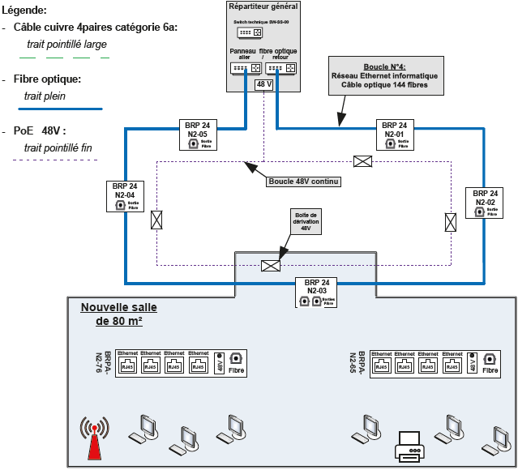

NE RIEN ÉCRIRE DANS CETTE PARTIE

Baccalauréat Professionnel Électrotechnique Énergie Équipements Communicants

ÉPREUVE E2 : Étude d’un ouvrage

Session 2018

Sujet : Approfondissement du champ d’application habitat-tertiaire

NE RIEN ÉCRIRE DANS CETTE PARTIE
PARTIE D : GESTION DE LA SÉCURITÉ INCENDIE
DTR pages 8, 9, 19 et 20

Mise en situation :
Lors des essais du Système de Détection Incendie (SDI), un problème sur la boucle N°4 est signalé. Les messages suivants apparaissent sur l’afficheur :
  - Boucle ouverte,
  - 3 appareils manquants dont les adresses sont : ZDA211/098 ; ZDA211/099 ; ZDM101/100.

D1) Problématique : Avant toute intervention sur le Système de Sécurité Incendie (SSI), le technicien doit s’informer sur la technologie utilisée.
Équipement de Contrôle et de Signalisation (ECS) installé sur le site : CASSIOPÉE FORTE

D1-1) Identifier la technologie de l’ECS.

Type adressable ◻ Type conventionnel ◻

D1-2) Comparer les deux types de technologie de Système de Sécurité Incendie.

 | Adressable | Conventionnel
Chaque détecteur ou déclencheur possède une adresse. | Oui ◻ Non ◻ | Oui ◻ Non ◻
Le point de détection est facilement  localisé en cas de défaut. | Oui ◻ Non ◻ | Oui ◻ Non ◻
Localisation précise de l’appareil de  détection en cas d’incendie. | Oui ◻ Non ◻ | Oui ◻ Non ◻

NE RIEN ÉCRIRE DANS CETTE PARTIE
D2) Problématique : Afin de résoudre le problème de mise en service, on vous demande de localiser le lieu du défaut.

D2-1) Identifier, en les entourant, les trois appareils manquants sur la boucle 4 ci-dessous.

SDI  Boucle | 4
 |  | ZDA211/080 |  | ZDM101/081 | ZDA211/082 | ZDA211/083 | ZDA211/084 | ZDA211/085 | ZDM101/086 ZDA212/087 |  |  | ZDA212/088
 |  | ZDA211/097 |  | ZDM101/096 | ZDM101/095 | ZDA211/094 | ZDM101/093 | ZDA211/092 | ZDA212/091 ZDA212/090 |  |  | ZDA211/089
 |  | ZDA211/098 |  | ZDA211/099 | ZDM101/100 | ZDM101/101 | ZDA211/102 | ZDA320/103 | ZDA320/104 ZDA320/105 |  |  | ZDA320/106
 |  | ZDA520/115 |  | ZDA520/114 | ZDM104/113 | ZDA420/112 | ZDA420/111 | ZDM103/110 | ZDA420/109 ZDA420/108 |  |  | ZDM102/107
Boucle | 4 | ZDA520/116 |  | ZDA520/117 | ZDM104/118 | ZDA520/119 | ZDM104/120
 |  |  | Synoptique détection boucle 4 sur centrale CASSIOPEE FORTE |  |  |  |  |  | Format N° Affaire Année |  |  | Plan N° |  | Folio  10
 |  |  |  |  |  |  |  |  | A4 | 40 512 | 2014 |  | 04

 | Déclencheur manuel |  | Détecteur optique de fumée |  | Détecteur optique de flamme
 | Indicateur d’action standard |  | Indicateur d’action étanche

BAC PRO ELEEC | SUJET | Session 2018 | ÉPREUVE E2 | Page 17 / 25

NE RIEN ÉCRIRE DANS CETTE PARTIE
D2-2) Identifier le mode de raccordement de la boucle 4 (sur le schéma page 17/25 du sujet).

Câblage en ligne ouverte ◻ Câblage en ligne rebouclée ◻

D2-3) Comparer les deux modes de raccordement :

 | Ligne ouverte |  |  |  | Ligne rebouclée
Alimentation possible de la ligne des 2 côtés | Oui | ◻ | Non | ◻ | Oui | ◻ | Non | ◻
Alimentation de la ligne d’un côté | Oui | ◻ | Non | ◻ | Oui | ◻ | Non | ◻
En cas d’une coupure de la ligne, l’ensemble de la détection continue à fonctionner  correctement | Oui | ◻ | Non | ◻ | Oui | ◻ | Non | ◻
Assemblage des détecteurs automatiques et des déclencheurs manuels sur un même  circuit | Oui | ◻ | Non | ◻ | Oui | ◻ | Non | ◻

D2-4) Décoder les trois adresses des appareils manquants afin de les localiser et de déterminer leur fonction en suivant l’exemple ci-dessous.

Adresse | Type d’appareil | Étage | Type d’espace | Numéro d’ordre dans la  boucle
ZDA320/104 | Détecteur optique avec indicateur d’action | 1er  étage | Locaux techniques et espace déficients visuels | 104
ZDA211/098
ZDA211/099
ZDM101/100

D2-5) Indiquer, avec précision, le lieu où sont normalement installés les 3 appareils manquants.
Local :

NE RIEN ÉCRIRE DANS CETTE PARTIE
D3) Problématique : Après vérification dans le local et contrôle du bon de livraison, il s’avère que ces appareils n’ont pas été installés suite à une erreur de commande. Après commande et réception des appareils paramétrés par le constructeur, on vous demande de les raccorder.

D3-1) Compléter la liste du matériel à l’aide de l’extrait du catalogue constructeur DEF, en précisant l’adressage à effectuer.

De : Elec@yahoo.fr
A : Fournisseur@def.fr Objet : Commande et adressage
Veuillez trouver ci-dessous la liste du matériel complémentaire pour notre installation d’alarme incendie avec l’adressage nécessaire à leur mise en œuvre.
Cordialement. Mr Dupont Société Elec

Symbole |  |  | Quantité | Désignation | Référence | Adresse

D3-2) Raccorder dans la boucle 4 de l’ECS CASSIOPÉE FORTE, sur l’extrait de schéma page 20/25 :

    - le déclencheur manuel DMO-A,
    - le détecteur de flamme Vira qui est particulièrement adapté aux locaux contenant des matières inflammables (liquides ou gaz),
    - le détecteur automatique optique de fumée OA-O.
Les deux détecteurs automatiques devront disposer chacun d’un indicateur d’action (IA) à l’extérieur du local.

NE RIEN ÉCRIRE DANS CETTE PARTIE
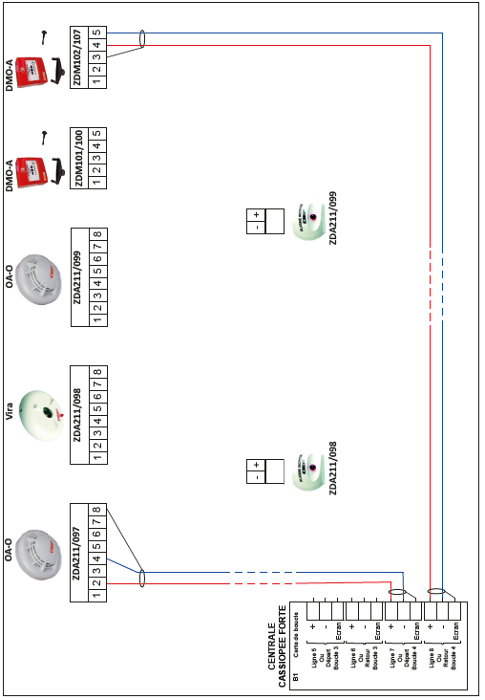
BAC PRO ELEEC | SUJET | Session 2018 | ÉPREUVE E2 | Page 20 / 25

NE RIEN ÉCRIRE DANS CETTE PARTIE

NE RIEN ÉCRIRE DANS CETTE PARTIE

Baccalauréat Professionnel Électrotechnique Énergie Équipements Communicants

ÉPREUVE E2 : Étude d’un ouvrage

Session 2018

Sujet : Approfondissement du champ d’application industriel

BAC PRO ELEEC | SUJET | Session 2018 | ÉPREUVE E2 | Page 21 / 25

NE RIEN ÉCRIRE DANS CETTE PARTIE

PARTIE E : DIMENSIONNEMENT ET RACCORDEMENT D’UNE MOTOPOMPE DE RELEVAGE DES EAUX.
DTR pages 6, 9, 21 à 25

Mise en situation : Suite aux premiers mois d’utilisation, l’exploitant de la bibliothèque souhaite sécuriser l’espace de stockage des livres en sous-sol, en remplaçant la motopompe N°7 qui s’avère être sous-dimensionnée.
Son dimensionnement, son raccordement et sa mise en service sont ordonnés par l’exploitant.

E1) Dimensionnement de la nouvelle motopompe N°7
Problématique : On vous demande de déterminer le code d’identification de la pompe N°7. Le débit de la pompe étant estimé à 6 m³/h.

E1-1) Relever les hauteurs d’aspiration Ha, de refoulement Hr et le diamètre Dr de la canalisation de refoulement.

Ha = | Hr = | Dr =

E1-2) Préciser les contraintes afin de déterminer les pertes de charge Jr dans la canalisation de refoulement, en tenant compte d’un clapet de retenue (non-retour), et de trois coudes à angle droit à visser.

Longueur de la canalisation de refoulement Lr
Perte de charge (pc) à rajouter pour 1 Clapet de retenue
Perte de charge (pc) à rajouter pour 3 Coudes à angle droit à visser
Longueur de refoulement + pertes de charges totales = Lr + Ʃ pc
Coefficient de refoulement Kr

E1-3) Calculer les pertes de charge Jr dans la canalisation de refoulement.

Formule | Application numérique | Résultat

BAC PRO ELEEC | SUJET | Session 2018 | ÉPREUVE E2 | Page 22 / 25

NE RIEN ÉCRIRE DANS CETTE PARTIE

On donne les pertes de charge dans la canalisation d'aspiration Ja = 1,36 mCe et les pertes de charge dans la canalisation de refoulement Jr = 44,35 mCe.
E1-4) Calculer la hauteur manométrique totale HMT.

Formule | Application numérique | Résultat
E1-5) Indiquer le code d’identification de la pompe N°7.

E2) Choisir la motorisation de la pompe N°7
Suite au dimensionnement de la pompe, on vous demande de déterminer la désignation complète du moteur asynchrone triphasé associé.
E2-1) Calculer la puissance utile Pu du moteur accouplé à la pompe N°7 en prenant par sécurité une hauteur manométrique HMT de 60 m et un rendement pour la pompe de 68 %.

Formule | Application numérique | Résultat
E2-2) Compléter la désignation du moteur asynchrone triphasé accouplé à la pompe N°7.

2P 3000 mn⁻¹ | L S E S |  |  |  | L S 2 / I E 2 | I M 3601 | 230 /  400 V | 50 Hz | I P 55

BAC PRO ELEEC | SUJET | Session 2018 | ÉPREUVE E2 | Page 23 / 25

NE RIEN ÉCRIRE DANS CETTE PARTIE

E3) Mise en œuvre du raccordement de la motopompe N°7
Le choix de la motopompe ayant été réalisé, on vous demande de commander, paramétrer et raccorder les équipements électriques utiles à son fonctionnement.

- On indique que le moteur asynchrone triphasé a un courant nominal de 5 A.
- On utilise un coffret d’alimentation (Drain Control).
- On utilise une sonde de niveau (capteur de niveau 4-20 mA avec détection à 2 m et une longueur de 10 m de câble).

E3-1) Préciser les caractéristiques pour chaque élément.

Référence du coffret d’alimentation (Drain Control) | Code article du capteur de niveau

E3-2) Indiquer les deux valeurs de paramétrage du coffret d’alimentation (Drain control) dans le tableau ci-dessous :

Valeur de réglage du  courant | Contrôle de niveau (cocher la bonne configuration)
- Convertisseur interne
- Interrupteur à flotteur
- Interface 4-20 mA

E3-3) Compléter, page 25/25, le folio 2 du schéma de raccordement de la motopompe et de son coffret Drain control en respectant le cahier des charges suivant :
  - Pompe de relevage PMP 03.1.
  - Disjoncteur Qd4-7 de protection du coffret drain control et de l’alarme sonore repérée H10 (un branchement pour l’alarme se situe en sortie de Qd4-7 à la borne 6).
  - Le capteur de niveau 4-20 mA est raccordé au coffret Drain control à travers son boîtier d’isolement.
  - En cas de débordement, un contact du coffret drain control alimente l’alarme sonore H10.

NE RIEN ÉCRIRE DANS CETTE PARTIE

